PEST-analyse af Rema 1000
PEST-analysen, bruges til at beskrive og analysere virksomhedens eksterne forhold.
PEST-analysen er en analyse af faktorerne i virksomhedens uafhængige omverden, og PEST-analysen kan dermed supplere omverdens analysen.
Analysen dækker over en analyse af følgende forhold:
P – Political factor
E – Economical factors
S – Sociocultural factors
T – Tecnological factors
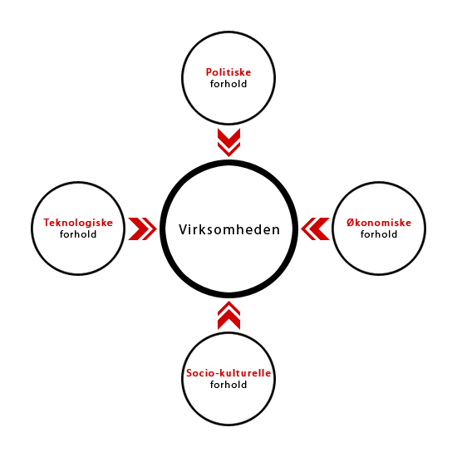
Afsætning, niveau A, Bind 1, 2. Udgave s. 141.

Political factors (Politiske faktorer)
Der kan være mange politiske faktorer som spiller ind i detailmarkedet. Der er b.la. liberaliseringen af lukkeloven, som har betydet at den nu ikke eksisterer længere. Derudover er der en række andre love, vi vil ikke gennemgå dem alle, men udvælge dem som har størst betydning for Rema 1000. Lukkeloven har betydet, at Rema 1000’s varehuse har kunne holde længere åbent, og er også nødsaget til det, da konkurrenterne har længe åbent. Dette har også gavnet dem omsætningsmæssigt. Da mange af de dagligvarekøb som blev lavet på tank stationer, og andre butikker som havde sent åbent, nu er rykket til de billige dagligvare kæder som Rema 1000 og Aldi. Man regner med dette vil flytte omkring 2-3 milliarder.
Derudover er der diverse love omhandlende fødevare krav, logistik krav af fødevare, samt miljø og medarbejder politik der gør, at virksomheden ikke kan agerer frit efter eget ønske. Sidst nævnte har dog ikke haft en stor indvirkning på virksomhedens drift indenfor det seneste stykke tid.

Economical factors (Samfundsøkonomiske faktorer)
Forbrugeren har en nominel løn som påvirkes af prisstigninger (inflation) og skattetryk, hvilket giver forbrugeren en disponibel realindkomst. Det er denne løn, som der skal købes ind for.
Realindkomsten er dog steget det seneste halvandet år, men danskerne bruger ikke deres penge. Dette betyder, at danskerne får flere penge mellem hænderne, men bruger dem ikke i frygt for en ny Finans krise, og føler sig derfor mere rustet til en evt. fyring.
De økonomiske faktorer spiller en stor rolle for virksomheden, da det er det som skal bærer den. Det er til dels den danske regerings opgave og få Danmark ud af krisen, så danskernes forbrug igen stiger. Rema 1000 kan påvirke dette eksterne forhold, men det er dog minimalt, da befolkningens tillid til regering først skal genskabes.
På konsumentvare markedet er der som skrevet ovenover ikke en opadgående kurve for indkøb af dagligvare. Dagligvare markedet er generelt set i nedgang, men dog ser det positivt ud for discount dagligvarer, da forbruget er stigende.
Sociocultural factors (Kulturelle faktorer)
Et lands kultur kan varier meget alt efter hvilket emne det er, snakker vi om familie, og arbejde så ligger det meget fast, mens andre faktorer kan varierer meget.
Mange danskere forbinder discount handlen med dårlig kvalitet, og beskidte butikker. Den opfattelse har man vendt op og ned på i Rema 1000, da man ikke vil gå på kompromis med kvaliteten, fordi produktet skal være billigt. Det samme gælder deres butikker, de er pæne, rene og tingene er stablet ordentligt. Dette er med til og gøre Rema 1000 til en attraktiv discount kæde, da det også kan opfattes som fattigmands køb og handle i discount kæderne. Rema 1000 har udtalt de vil opfattes som en billig udgave af Irma.
Technology (Teknologi)
Teknologien spiller en stor rolle for virksomheden, men det er noget der sker gradvist, der kommer hele tiden forbedringer i forhold til logistik, varelager, registrering af varer, og hundredevis af andre faktorer der kan have en betydning. Rema 1000 går dog meget op i effektivisering af det arbejde de udfører, så der bør kigges nøje efter nye teknologiske muligheder, der kan forenkle og nedsætte omkostningerne.

Infomedia, Jyllands-Posten Erhverv & Økonomi
Infomedia, Ritzau – Margrethe Vestager udtale
http://detailfolk.dk/detailnyheder/discountbutikker_tjener_20_procent_mere.html
Vedlagte video filer til informations-samling. www.web.cphwest.dk

